COURS D'INFOGRAPHIE

ANNEXE



Ocotbre 2005, Pierre Chatelain


Table des matières

Différents modes de fonctionnement d'OpenGL 1
Les types de variables OpenGL et leurs correspondances en C 2
Rappel des types en C 32 bits 2
Convention de nomenclature avec OpenGL 2
Utilisation de GLUT avec Dev-Cpp 3

Différents modes de fonctionnement d'OpenGL
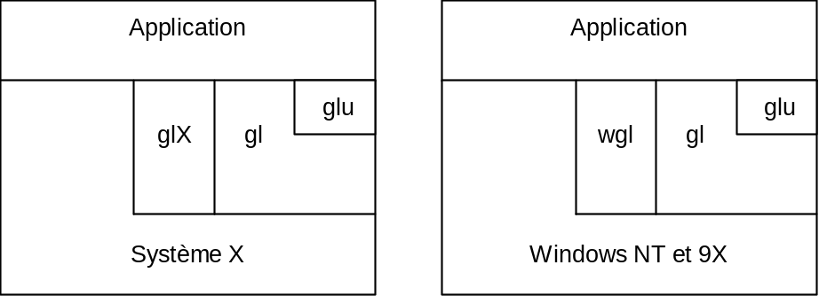

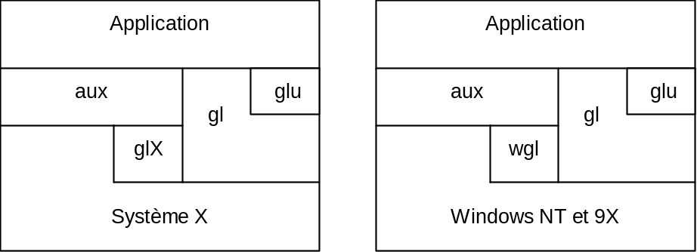

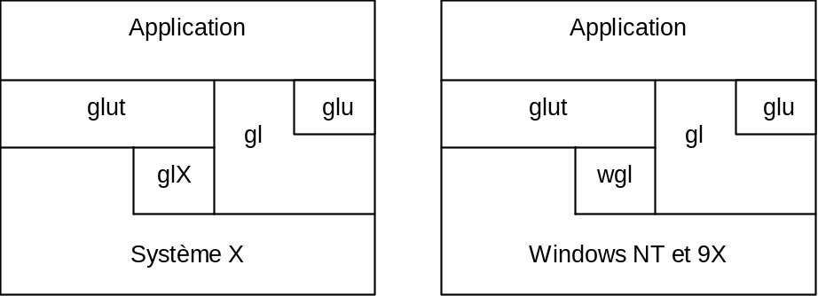

Les types de variables OpenGL et leurs correspondances en C
Type de données OpenGL | Représentation interne | Définition en C | suffixe
GLbyte | 8 bits integer | char (type signé) | b
GLshort | 16 bits integer | short | s
GLint, GLsizei | 32 bits integer | long | i
GLfloat, GLclampf | 32 bits floating point | float | f
GLdouble, GLclampd | 64 bits floating point | double | d
GLubyte, GLboolean | 8 bits integer non signé | unsigned char | ub
GLushort | 16 bits integer non signé | unsigned short | us
GLuint, GLenum, GLbitfield | 32 bits integer non signé | unsigned long | ui

Rappel des types en C 32 bits
unsigned char | 8 bits | 0 | to | 255
char | 8 bits | -128 | to | 127
short int | 16 bits | -32,768 | to | 32,767
unsigned int | 32 bits | 0 | to | 4,294,967,295
int | 32 bits | -2,147,483,648 | to | 2,147,483,647
unsigned long | 32 bits | 0 | to | 4,294,967,295
enum | 16 bits | -2,147,483,648 | to | 2,147,483,647
long | 32 bits | -2,147,483,648 | to | 2,147,483,647
float | 32 bits | 3.4 x 10-38 | to | 3.4 x 10+38
double | 64 bits | 1.7 x 10-308 | to | 1.7 x 10+308
long double | 80 bits | 3.4 x 10-4932 | to | 1.1 x 10+4932
near (pointer) | 32 bits |  | not applicable
far (pointer) | 32 bits |  | not applicable

Convention de nomenclature avec OpenGL
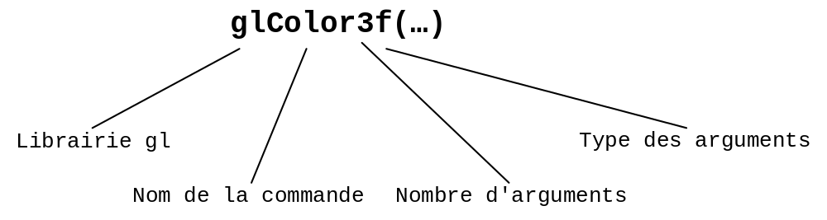

Utilisation de GLUT avec Dev-Cpp
Il existe un environnement de développement C++ sous licence GNU nommé DEV-C++ à l'adresse :
http://www.bloodshed.net/dev/devcpp.html

A l’adresse ci-dessous on peut télécharger le « package » pour utiliser la librairie GLUT.

http://www.nigels.com/glt/devpak/

Une fois le fichier « glut.3.7.6+.DevPak » chargé, il suffit de double-cliquer sur son nom. La librairie sera alors installée dans le dossier de Dev-Cpp.

Pour utiliser GLUT avec Dev-Cpp, il faut ajouter dans la boîte de dialogue "Project Options du projet :

-lglut32 -lglu32 -lopengl32 –lwinmm –lgdi32

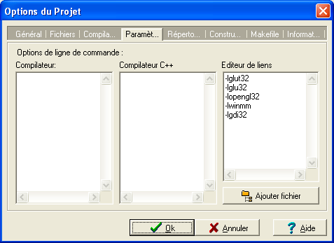

Dans l’onglet « Constru… », il faut remplir la deuxième boîte d’édition comme ci-dessous :

